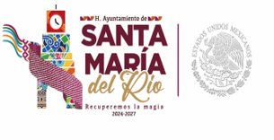
Santa María del Rio S.L.P.
Depto. Ecología 2024/2027

A QUIEN CORRESPONDA.
PRESENTE:
CRITERIOS DE DEGRADACION EN S.L.P.
Deforestación Los principales motivos de la deforestación en el estado son los incendios forestales, la explotación clandestina y los cambios de uso del suelo. La Zona Huasteca es la región con mayor tasa de deforestación, con un 43%.
Erosión La urbanización ha provocado erosión en el estado. Pérdida de biodiversidad La urbanización ha provocado pérdida de biodiversidad y de los servicios ambientales que esta ofrece.
Agotamiento de recursos hídricos La urbanización ha provocado un alto impacto en la degradación y el agotamiento de los recursos hídricos.
Cambio climático El estado de San Luis Potosí se ve afectado por cambios en la temperatura máxima y en la precipitación. Las regiones más afectadas son la Planicie Costera y la Sierra Madre Oriental.
Emisiones de gases de efecto invernadero Los principales sectores que aportan gases de efecto invernadero son: energía, procesos industriales, agricultura y ganadería y residuos.
La degradación ambiental es el deterioro del medio ambiente que se produce por el agotamiento de recursos naturales como el aire, el agua, el suelo y la cubierta del suelo.

ATENTAMENTE:
C.P. CLAUDIA NOHEMI LOZA QUIROZ
DIRECTORA DEL DEPARTAMENTO DE ECOLOGIA

